CEME RECANTO DA CRIANÇA/CEME GENTE PEQUENA/CEI TIA ROSE

DISCIPLINA: LÍNGUA INGLESA

PROF.ª: KATIÉLLI APª. SCHMIDT BORGES

TURMAS:PRÉ I – PRÉ II

DATA:16/09/2020

ATIVIDADE REMOTA/ NÃO PRESENCIAL - 2h ATIVIDADE

ALUNO(A):___________________________________________

CAT- GATO BIRD-PÁSSARO DOG- CACHORRO

PIG- PORCO BUTTERFLY- BORBOLETA

[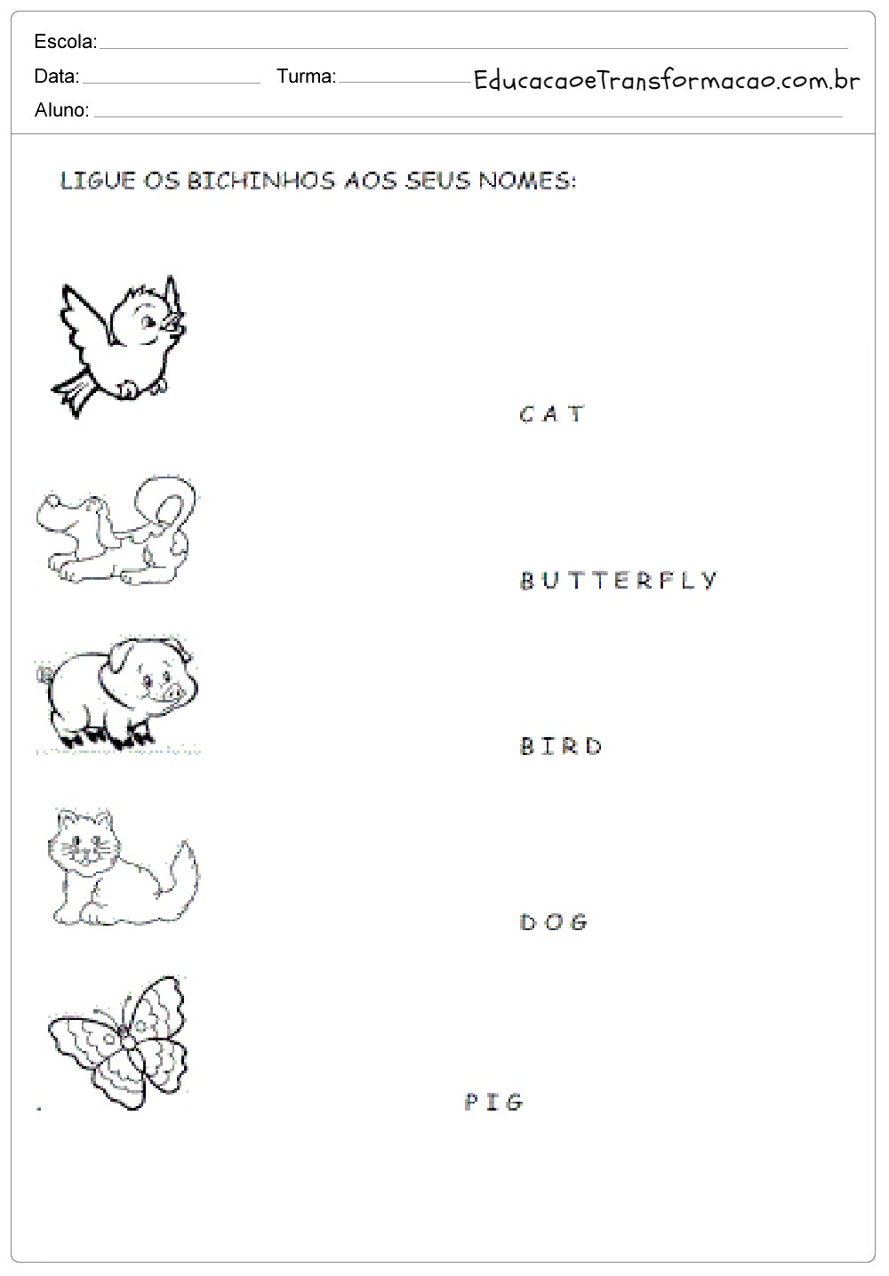](https://www.google.com.br/url?sa=i&url=https://www.educacaoetransformacao.com.br/atividades-de-ingles-1-ano/amp/&psig=AOvVaw3E3DetdVSDMgIlrhMvn6mG&ust=1594774086138000&source=images&cd=vfe&ved=0CAIQjRxqFwoTCOjblNfCy-oCFQAAAAAdAAAAABAJ)